MARAVILLAS DE TURQUÍA (con Efeso y Esmirna)

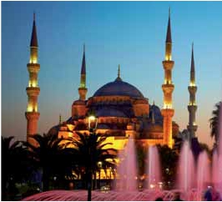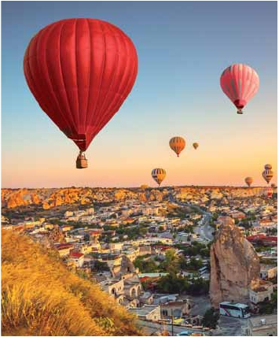

**3** noches en Estambul,**2** en Capadocia,**1** en Pamukkale y**2** en Esmirna

TRES OPCIONES

1.  Alojamiento y desayuno + 9 comidas en circuito más:

• En Estambul: Bazar Egipcio, Colina de Camlica, Palacio de Beylerbeyi

• En Capadocia: Paisaje lunar, Ciudad Subterránea, Castillo Uchisar (panorámica), Valles de Guvercinlik,

Cavusin, Pasabag; Valle de Goreme y su museo al Aire Libre

• Konya, Pamukkale, Castillo de Algodón, Hierapolis, Éfeso

2. Media pensión (11 comidas) más:

• Todas las visitas incluidas en la opción 1 más:

• Palacio de Topkapi, Santa Sofía, Hipódromo, Mezquita Azul, Gran Bazar, Cisterna Basílica.

• Paseo en barco por el Bósforo.

3. Pensión completa (14 comidas) más:

• Todas las visitas incluidas en la opción 2

10 días

...  desde

875 $ USA

Servicios incluidos en cada opción

Día 3: Pensión C. 2: M. Pensión 1: Aloj. desayuno

1

Noche a bordo

Vuelo no incluido       Vuelo no incluido       Vuelo no incluido

2

Estambul

3

Estambul

4

Estambul

5

Capadocia

6

Capadocia

7

Konya

Pamukkale

8

Hierapolis

Esmirna

9

Efeso

Esmirna

Alojamiento

Cena

Desayuno buffet

Visita a Estambul:

parte europea y

asiática

Almuerzo

Puente de Galata

Paseo por el Bosforo

Cena

Desayuno buffet

Visita a P. Topkapi y

Santa Sofia,

Hipódromo

Almuerzo

Cena

Desayuno buffet

Cena

Desayuno buffet

Visita de día comple-

to a Capadocia

Almuerzo

Cena

Desayuno buffet

Visita a Ciudad

Subterránea

Visita de Konya y

Mausoleo de der-

viches

Almuerzo

Cena

Desayuno buffet

Castillo de Algodón y

Hierápolis

Almuerzo

Cena

Desayuno buffet

Visita de Éfeso

Almuerzo

Cena

Alojamiento

-

Desayuno buffet

Visita a Estambul:

parte europea y

asiática

Almuerzo

Puente de Galata

Paseo por el Bosforo

-

Desayuno buffet

Visita a P. Topkapi y

Santa Sofia,

Hipódromo

Almuerzo

-

Desayuno buffet

Cena

Desayuno buffet

Visita de día comple-

to a Capadocia

Almuerzo

Cena

Desayuno buffet

Visita a Ciudad

Subterránea

Visita de Konya y

Mausoleo de der-

viches

Almuerzo

Cena

Desayuno buffet

Castillo de Algodón y

Hierápolis

Almuerzo

Cena

Desayuno buffet

Visita de Éfeso

Almuerzo

Cena

Alojamiento

-

Desayuno buffet

-

-

-

-

-

-

Desayuno buffet

-

-

-

-

Desayuno buffet

Cena

Desayuno buffet

Visita de día comple-

to a Capadocia

Almuerzo

Cena

Desayuno buffet

Visita a Ciudad

Subterránea

Visita de Konya y

Mausoleo de der-

viches

Almuerzo

Cena

Desayuno buffet

Castillo de Algodón y

Hierápolis

Almuerzo

Cena

Desayuno buffet

Visita de Éfeso

Almuerzo

Cena

conocido como “bazar de las especias” por

las mercancías que allí se venden. Posteri-

ormente, cruzaremos a la parte Asiática por

el puente del Bósforo haciendo un descanso

en la colina de Camlica. Desde aquí disfru-

taremos de una preciosa vista panorámica

de la ciudad. También visitaremos el Palacio

de Beylerbeyi, construido como palacio de

verano de los Sultanes, muy lujoso y suntuo-

so de estilo Neoclásico. Almuerzo (2 y 3) en

un restaurante típico en el puente de Galata.

2 y 3) bellísimas visitas para descubrir los

grandes tesoros de Estambul. Este atrac-

tivo recorrido empieza por la visita del Pa-

lacio de Topkapi, situado sobre un cabo

donde se juntan el Bósforo y el Cuerno de

Oro. Al Palacio se accede por la puerta lla-

mada “Puerta Imperial”, uno de los mejores

ejemplos del arte Turco. A continuación

visita incluida a la Basílica de Santa Sofía,

iglesia bizantina del s.VI, construida por Jus-

tiniano El Grande, actualmente convertida

10

Esmirna

Desayuno buffet       Desayuno buffet       Desayuno buffet

A continuación realizaremos un paseo en

barco (incluido en opc. 2 y 3) por el Bósforo,

el estrecho que separa dos continentes, Eu-

ropa y Asia. Desde el barco se pueden admi-

en un Museo con los más bellos mosaicos

bizantinos. Almuerzo (2 y 3). Por la tarde

visitaremos el Hipódromo Romano, donde

admiraremos el Obelisco de Teodosio, la

DÍA 1 (Domingo) AMÉRICA - ESTAMBUL

Presentación en el aeropuerto a la hora in-

dicada para embarcar en avión con destino

Estambul. Noche a bordo.

DÍA 2 (Lunes) ESTAMBUL

Llegada, asistencia en el aeropuerto y

traslado al hotel. Cena (opción 3) y aloja-

miento.

DÍA 3 (Martes) ESTAMBUL

Desayuno. A continuación realizaremos una

fascinante visita incluida de Estambul. Con-

tinuaremos por el Bazar Egipcio, también

rar el Palacio y la Mezquita de Dolmabahce,

el barrio bohemio de Ortakoy, las antiguas

casas otomanas de madera, etc. Cena (opc.

3) y alojamiento.

DÍA 4 (Miércoles) ESTAMBUL

Desayuno. Hoy tenemos incluidas (en opc.

Columna Serpentina, la Fuente Alemana y la

Columna de Constantino. También incluye

esta excursión la visita a la Mezquita Azul,

una de las más bellas mezquitas imperiales,

con una rica decoración de frescos y azule-

jos. Terminaremos el día en la Cisterna Ba-

sílica y el Gran Bazar, mercado que alberga

116 PANAVISIÓN

BULGARIA

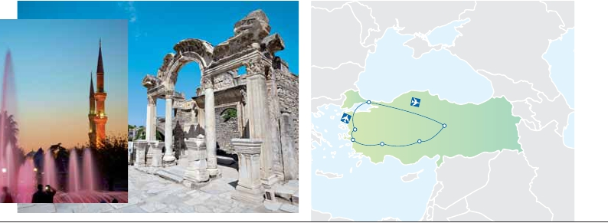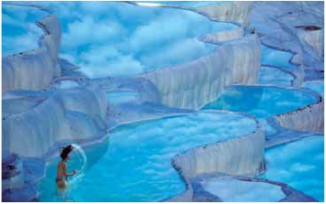

GEORGIA

Estambul

TURQUÍA

ARMENIA

Esmirna

Capadocia

Efeso

Pamukkale

Konya

más de 4000 tiendas en su interior. Cena

En habitación doble          4

(opc. 3) y alojamiento.

DÍA 5 (Jueves) ESTAMBUL - CAPADOCIA

Viaje en avión

Desayuno. Mañana libre para realizar sus

últimas compras. Sugerimos realeizar una

visita a la Iglesia San Salvador en Chora, el

monumento bizantino más importante de

Estambul después de Santa Sofía. A la hora

prevista traslado al aeropuerto para embar-

car en vuelo regular con destino Capadocia

(vuelo no incluido). Llegada, asistencia y

traslado al hotel. Cena y alojamiento.

DÍA 6 (Viernes) CAPADOCIA

Desayuno. A continuación nos dirigiremos

hacia el Valle de Goreme, situado justo en

el centro de un espectacular valle de conos

y chimeneas de hadas. Visitaremos el Mu-

seo al Aire Libre de Goreme. Almuerzo. Se-

guiremos hacia el Valle de Cavusin, donde

podemos admirar las casas excavadas en

la falda de la colina y la iglesia de San Juan

Bautista. Después visitaremos al Valle de

Pasabag, Avcilar y Guvercinlik, para con-

templar las “chimeneas de las hadas” de la

región. Por la noche, les sugerimos asistir

a un espectáculo en una cueva típica de la

región donde podrán disfrutar de las típicas

danzas folclóricas turcas (opcional). Cena

y alojamiento.

DÍA 7 (Sábado) CAPADOCIA- KONYA-

PAMUKKALE

Desayuno. Salida muy temprana en auto-

car para realizar la visita incluida de una

ciudad subterránea de Kaymakli, Ozkonak o

Serhatli, (visita de una de ellas), que fueron

construidas por las comunidades Cristianas

para protegerse de los ataques árabes. Es-

tas fortalezas subterráneas se cerraban con

puertas de piedra excavadas en la misma

roca, por lo que resultaba un infalible me-

dio de defensa. Continuación de viaje hacia

Konya, antigua capital del Imperio Selyúci-

da, donde el poeta místico y filósofo Mevla-

na fundó una orden Sufí conocida como los

Derviches Danzantes. Visitaremos el Mau-

soleo de Mevlana. Almuerzo. Seguiremos

nuestro viaje hacia Pamukkale. Llega al ho-

tel. Cena y alojamiento.

DÍA 8 (Domingo) PAMUKKALE -

HIERAPOLIS - ESMIRNA

Desayuno. Por la mañana tenemos in-

cluida la visita de Pamukkale, la ciudad

llamada el “Castillo de Algodón”, una de

las zonas naturales más increíbles del

mundo; extraordinaria formación natural,

compuesta por piscinas blancas a distin-

tos niveles sobre las laderas de las colinas.

Visitaremos las ruinas de la ciudad romana

de Hierápolis, muy conocida por su gigan-

tesca Necrópolis. Almuerzo en ruta. A con-

tinuación viajaremos hacia Esmirna. Llega-

da y traslado al hotel. Cena y alojamiento.

DÍA 9 (Lunesw) ESMIRNA - EFESO -

ESMIRNA

Desayuno. Por la mañana visita incluida de

Éfeso, una de las zonas arqueológicas más

impresionantes del mundo y un gigantesco

museo al aire libre. Visitaremos el Antiguo

Teatro, el anfiteatro más grande del mun-

do, con una capacidad para más de 30.000

espectadores, donde San Pablo predicó y

la Vía de los Curetos. Almuerzo (1, 2 y 3).

Tarde libre. Cena (1, 2 y 3) y alojamiento.

DÍA 10 (Lunes) ESMIRNA - ESTAMBUL-

AMÉRICA

Viaje en avión

Desayuno y traslado al aeropuerto para

embarcar en vuelo regular con destino Es-

tambul (vuelo no incluido). Fin del viaje y de

nuestros servicios.

INCLUIDO EN EL TOUR

Traslados: aeropuertos-hoteles-

aeropuertos de Capadocia, Esmirna y

Estambul Los traslados en el aeropuerto

de Estambul, Capadocia y Esmirna

pueden ser con un conductor local sin la

presencia del guía.

Comidas y visitas incluidas: ver detalles

en el cuadro de servicios incluidos de la

pág. anterior.

Guía acompañante local y asistencia

durante todo el recorrido, de habla

hispana.

Estancia en hoteles indicados o similares.

Seguro de viaje.

HOTELES PREVISTOS

Estambul  Black Bird ****      Centro

blackbirdhotel.com

Yigitalp ****        Centro

yigitalp.com

Dosso D. Downtown*****Centro

dossodossihotels.com

Radisson Pera *****L  Pera

radisson.com

Capadocia Mustafa ****

www.otelmustafa.com.tr

Altinoz ****

www.altinozhotel.com

Esmirna  Armis ****

www.armishotel.com

Greymark *****

www.greymar.com.tr

Pamukkale North Point ****

www.northpoint.com.tr

Doga Thermal *****

www.dogathermalhotel.com

FECHAS DE SALIDA

• 2020

Marzo       22  29

Abril         5  12  19  26

Mayo         3  10  17  24   31

Junio         7  14  21  28

Julio          5  12  19  26

Agosto        2   9  16  23  30

Septiembre   6  13  20  27

Octubre       4   11  18  25

Noviembre    1   8  15  22  29

Diciembre     6  13  20  27

• 2021

Enero        3  10  17  24  31

Febrero       7  14  21  28

Marzo        7  14

T. Baja   T. Media   T. Alta   T. Extra

PRECIOS POR PERSONA $ USA

5

**** *****

Opción 1...........................       875  1.005

Opción 2 ..........................     1.035  1.165

Opción 3 .........................      1.110  1.265

Spto. hab. individual.......       235   280

Temporada Media......       25    25

Temporada Alta..........        40    40

Temporada Extra. .......        50    50

AÉREO OPCIONAL (NETO) $ USA

Estambul - Capadocia /

Esmirna -Estambul....................................   290

Tasas incluidas

NOTAS DE INTERÉS

• Silasvisitasprogramadascoincidenconeldíade

cierredealgúnmonumentoolugarindicado,éste

se sustituirá por otro de igual interés.

• En el caso de las llegadas el primer día posterio-

res a las 20:00 hrs,la cena no estará incluida.

• El día 5 el almuerzo no está incluido para ninguna

opción.

• Por motivos operativos puede ser sustituida una

noche de Esmirna por una en Capadocia mante-

niendo las visitas programadas.

• Con motivo de las fiestas turcas: 24 al 27 de Ma-

yo y del 1 al 3 de Agosto, El Gran Bazar y el Bazar

Egipcio permanecerán cerrados.

• Las opciones de 4*, 5* y 5*L se elige únicamente

para hotel en Estambul, los hoteles del circuito

son categoría 4* ó 5* para todos los pasajeros.

• Precios basados en 4 personas por salidas. Su-

plemento de 2 a 3 personas 85 $ por pax.

• Propinas al guía, conductor, maleteros y camare-

ros no incluidas.Se estiman en 25 $ por persona

• Visado de entrada en Turquía: deberá consultar

requisitos y condiciones en la entidad que corres-

ponda en su país de origen.

117 PANAVISIÓN